社團法人台灣農業工程學會109年年會暨研討會註冊通知單
本會109年年會暨農業工程研討會訂於本年10月28日（星期三）上午假台北市劍潭海外青年活動中心群英堂會議廳(台北市士林區中山北路四段16號)舉行，敬請踴躍參加，共襄盛舉。請將註冊表(所附郵政劃撥單正面)逐項(常年會費及年會、研討會參加費)資料填妥後撕下，於9月30日以前至郵局劃撥回覆，以便統計人數、寄發出席證及辦理接待等相關事宜。
此致
各會員
理 事 長 賴建信
主任委員 周師文 謹啟
中華民國109年8月18日

109年年會暨農業工程研討會註冊須知
甲、註冊日期
一、109年年會暨研討會通訊註冊：自即日起至9月30日止，請將註冊表逐項填妥後交郵局繳費處理即可。
二、109年年會暨研討會現場報名：於年會及農業工程研討會當日報到處之臨時註冊組，辦理註冊繳費即可。

乙、費用
類別 | 通訊註冊 | 現場報名
研討會費用 | 500元 | 600元
年會費用 | 500元 | 600元
常年會費 | 300元 | 300元

一、常年會費：非永久會員會費參佰元整、永久會員免繳。
二、理事、監事、名譽理事、籌備委員、各獎項得獎人、論文之第一作者：109年年會暨研討會年會與研討會費用全免。(不需通訊註冊，另由籌備會寄邀請卡)。
三、請將參加費用郵撥00114264帳號，戶名：社團法人台灣農業工程學會收。
丙、註冊表格與應繳費用，務請如期劃撥。繳費後，若因故未能參加者，恕不退費。
丁、學會網頁：http://www.twaes.org.tw/，可線上報名，再將款項劃撥後，收據傳真至02-23631331。歡迎會員連結本會網站，本會隨時提供最新消息。
戊、有報名參加之會員請於現場報到時領取摸彩券，歡迎於年會會後參加現場摸彩活動。

時 間 | 109年農業工程研討會議程  109年10月28日(星期三) | 主 持 人
08：30～09：00 | 報到及交誼 | 註冊組
09：00～09：10 | 開幕式、貴賓致詞 | 賴理事長建信
09：10～10：10 | 專題演講
10:10～10：30 | 休息 | 年會暨研討會籌備會
10：30～11：40 | 分組討論(一) | 各分組主持人
11:40～13：00 | 午餐 | 年會暨研討會籌備會
13：00～14：20 | 分組討論(二) | 各分組主持人
上午農業工程研討會議程

下午年會議程
社團法人台灣農業工程學會
民國109年度年會議程表
中華民國109年10月28日
時 間 | 議 程 | 主 持 (講) 人
14:00~14:30 | 出席會員報到、交誼、領取選票 | 註冊組
14:30～14:40 | 開幕式  主席致詞  貴賓致詞 | 賴理事長建信
14:40～15:40 | 特約演講
15:40～15:45 | 籌備委員會報告籌備過程 | 周主任委員師文
15:45～15:50 | 會務報告、投票結束 | 范秘書長致豪
15:50～16:15 | 頒獎(論文獎、學生論文競賽獎、農業工程學術獎、農業工程事業獎、優秀基層農業工程人員獎、優秀青年農業工程人員獎) | 賴理事長建信
16:15～16：20 | 受獎人致詞 | 推派代表致詞
16:20～16:25 | 頒發感謝狀 | 賴理事長建信
16:25～16:30 | 提案討論 | 賴理事長建信
16:30～16:35 | 宣佈第59屆理、監事名單 | 賴理事長建信
16:35～17:20 | 臨時動議、摸彩 | 賴理事長建信
17:20 | 禮成、散會 | 賴理事長建信
17:30 | 晚宴 | 賴理事長建信

109年年會暨研討會註冊表
通  訊  欄 | 姓 名 |  | 繳 費
通  訊  欄 | 會員證號 |  | 109年年會暨研討會: 10月28日  合計： 元
  類別 | 金額(元)
  研討會費用 | □500
  年會費用 | □500
  非永久會員常年會費 | □300
通  訊  欄 | 服務機關
通  訊  欄 | 通訊地址
通  訊  欄 | 聯絡電話及E-MIAL
通  訊  欄 | 聯絡電話及E-MIAL |  | 10月28日午餐便當:  □葷食 □素食  10月28日  □年會晚宴
收據抬頭 |  | □本人 □機關名稱:
註：通訊註冊日期截至109年9月30日止,填妥本表後請傳真至02-23631331。

社團法人台灣農業工程學會109年年會暨研討會
舉行地點：台北市劍潭海外青年活動中心群英堂會議廳(台北市士林區中山北路四段16號)
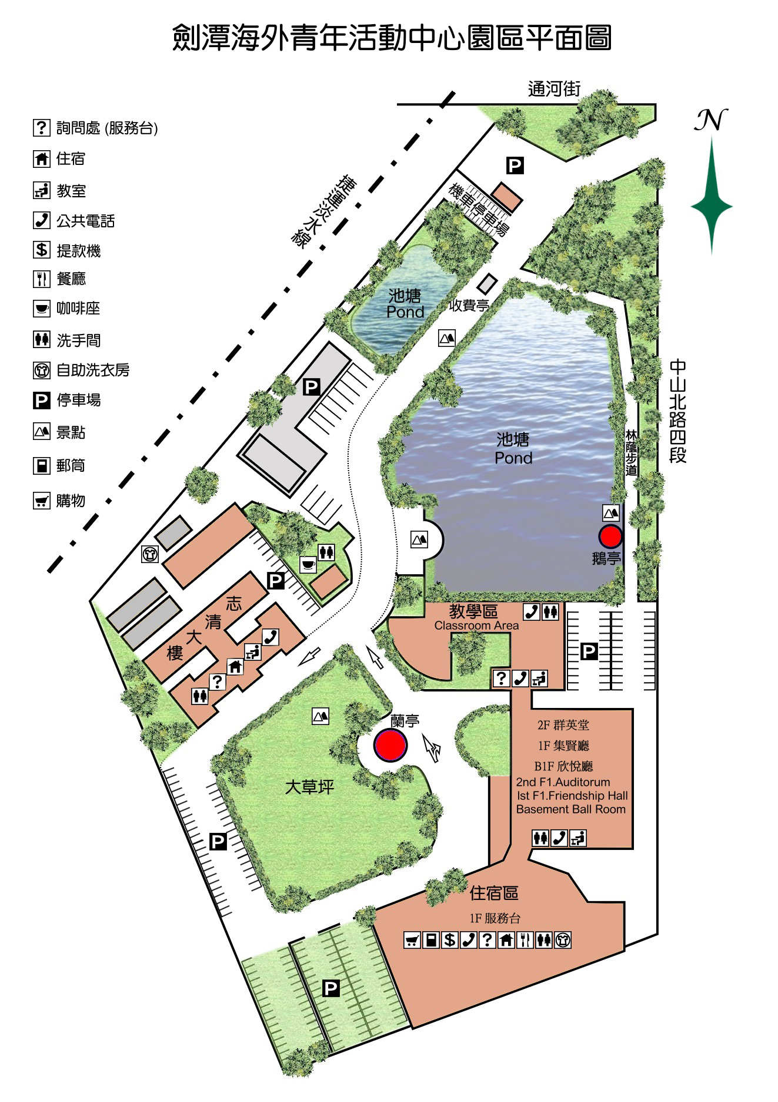
交通資訊:

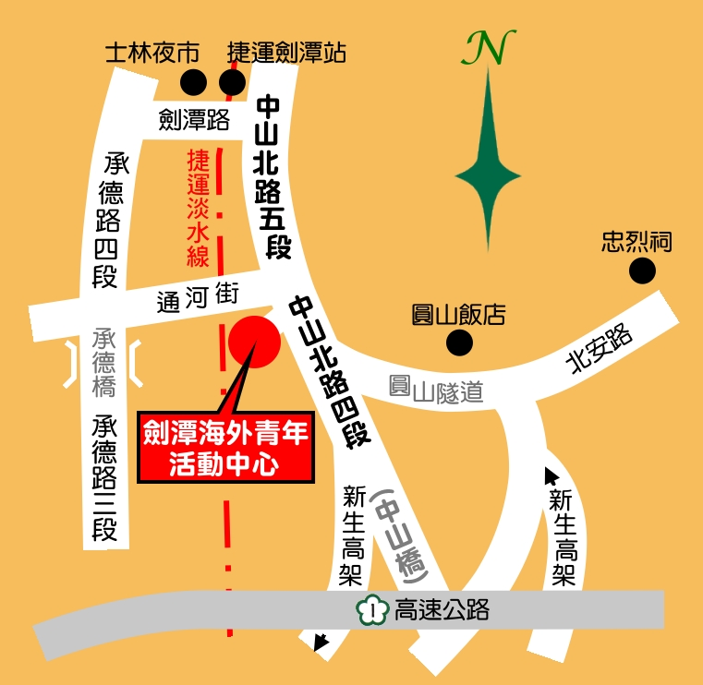
抵達劍潭活動中心之方式
【自備交通工具】
★ 北上
◎重慶北路交流道下往市區方向，至民族西路口左轉進入民族西路後，至承德路口左轉沿承德路直行，至劍潭站右轉至中山北路再右轉後，沿中山北路直行過通河街口抵中心。
◎高速公路林口收費站過後，走十八標至環河北路交流道下，左轉進入敦煌路至承德路口左轉直行，劍潭路口右轉至中山北路再右轉後，沿中山北路直行抵中心。
★ 南下
◎重慶北路交流道下往士林、北投方向過百齡橋後，右轉進承德路至劍潭路口左轉，至中山北路再右轉後沿中山北路直行抵中心。
(註)劍潭路07:00~09:00 禁止左轉，此時段車輛過百齡橋後直行士林中正路，至中山北路再右轉後沿中山北路直行抵中心。
※本中心備有停車位，停車方便。
【搭乘大眾運輸工具】
◎捷運淡水線：劍潭站二號出口步行約10分鐘(約500公尺)即可抵達
◎公車
劍潭站下車：203.218.220.260.267.277.280.285.279.308.310.606.612.646.665.685.902.紅3 劍潭國小下車：26.41.250.266.280.288.290.303.529.616.618

109年會暨研討會籌備委員會

通訊處；台北市羅斯福路四段一號
台灣大學生物環境系統工程學系轉農工學會
電 話：（02）23632084
（02）33663441
傳 真：（02）23631331

